1. Введение

В старину родственные связи берегли,
ценили, гордились ими и говорили:
«Кто своего родства не знает, тот сам
себя не уважает,
а кто родни своей
стыдится, тот через это сам
срамиться».

Народная мудрость гласит: Без корня и полынь не растёт. Незнание своей родословной – это неуважение к своим корням. Еще А.С. Пушкин писал: «Неуважение к предкам есть первый признак безнравственности». Я думаю, каждому человеку следует знать историю своей семьи, свои корни.
Многие народы считают святой обязанностью знать свою родословную, как минимум, до пятого колена. Так в Китае перед восточным новым годом семья собирается за праздничным столом и вспоминает предков вплоть до пятого колена. Народы Горного Алтая знают свою генеалогию до седьмого колена. Бурятский народ всегда с особым почтением относился к своим предкам. По традиции каждый бурят должен знать своих предков до седьмого колена, но некоторые знают свою родословную до двадцатого.
Известно, что на Руси вплоть до 40-х годовXX века считалось нормой знать свою родословную вплоть до седьмого поколения. В домах знатных людей можно было увидеть художественно оформленное в художественную рамку генеалогическое древо, каждый знатный род имел свой родовой герб.
Моя бабушка рассказывала, что у казаков было традицией считать близкими родственников до пятого поколения.
В прошлом году моему дедушке исполнилось 78 лет. Вся наша семья собралась за праздничным столом. Мне стало интересно узнать, кем были мои предки, как они жили, ведь многих из них уже нет в живых. Так появилась тема моего исследования, которая заключается в поисках ответа на вопрос: «Насколько велико количество родственных связей в нашей семье?»

Актуальность. Россия вступила в XXI век, в настоящее время изучение истории своей семьи становится особенно актуальным. К сожалению, современные семьи очень мало общаются не только с дальними, но и близкими родственниками. Теряется связь поколений. Современные молодые люди не знают даже своих прабабушек и прадедушек, хотя многие их них вправе гордиться своими предками, их трудом, традициями.
Каждому человеку интересно узнать, откуда он, кем были его предки, где его «малая Родина». Изучение родословной способствует более близкому общению семьи.
Объектом исследования моей работы является родословная.
Предметом – материальные, знаковые и другие формы жизнедеятельности рода.
Цель своей работы я вижу в том, чтобы лучше узнать свою родословную, сохранить наиболее ценный материал об истории семьи для последующих поколений.
Гипотеза: изучив семейную хронику по реликвиям и фотографиям, воспоминаниям, рассказам, можно самостоятельно создать генеалогическое древо семьи, тем самым укрепив родственные связи и взаимоотношения.
Научная новизна работы в том, чтобы продолжить эту кропотливую работу - составление родословной моей семьи.
Передо мной стояли следующие задачи:
1) составить генеалогическое древо моей семьи по линии отца.
2) собрать исторический материал и написать о некоторых моих предках с интересной биографией.
Источниковая база представлена источниками генеалогического характера: книги и газеты («Придонье» - общественно-политическая газета Цимлянского района, «Памятное: о кафедре и о себе», автор Козлов Н.Т.); личные документы (метрические записи, свидетельства о смерти, документы о реабилитации жертв политических репрессий и др.); изобразительные (фотографии, карта Цимлянского района); устные (беседы с родственниками); вещественные (личные награды деда и бабушки); технотронные (сайты интернета).
Методика исследования. При подготовке работы я использовала исторический метод (старалась воспроизвести время, место, подробности личной деятельности некоторых лиц рода); общенаучные методы: анализ, синтез, аналогии.
Результаты исследования. Что такое родословная? Все члены семьи имеют свою историю. Моя семья связана с другими семьями, с другими людьми, каждый из которых также имеет свою историю.
Истории каждой семьи являются частью истории нашей страны. Если у вас несчастье, трудности, кто поможет вам? Конечно, семья, самые близкие и родные люди. Слова «род», «Родина», «Родные», «родители» - слова одного корня. Они помогают узнать традиции, историю рода. Сейчас возрождается давняя русская традиция. Составление генеалогического древа семьи, утраченная когда-то.
Родословная – это перечень поколений одного рода, родословие.
Генеалогия – историческая дисциплина, возникшая в 17 -18 в., изучает происхождение историю, родственные связи родов.
Практическая значимость данного исследования в том, что я могу стать хранительницей истории своего рода, связующим звеном между поколениями, ушедшими и современными, всем родственникам смогу рассказывать о наших предках, о тех людях с кого мы можем брать пример, на кого мы можем равняться.
Мне всегда хотелось узнать о происхождении своего рода, так как через историю отдельных родов постигается и история, и современность. В каждой семье это когда-то происходит через живое общение родственников, через рассказы. Но устные рассказы и предания не могут быть долговечными, многое забывается и утрачивается со временем, поэтому необходимо создавать условия для того, чтобы история рода не исчезла бесследно.
Я живу в дружной и трудолюбивой семье, которая с большим почтением относится к старшим поколениям. Ценными помощниками в этой работе стали для меня и мои бабушка и дедушка, которые с интересом занимались и занимаются изучением нашей родословной.

2. Организация практической деятельности.

В этой главе мною были проведены подготовительно-организационные мероприятия, которые позволили создать условия для проведения исследования.
На данном этапе мне предстояло изучить социальную ситуацию по данной проблеме, составить отчёт, сделать определённые выводы на основе изучения полученного материала.
Было проведено анкетирование обучающихся 8-11 классов (Приложение1). Большинство респондентов считают, что каждый человек должен знать историю своей семьи, чтобы сохранить память для будущих поколений. Старшеклассники, как выяснилось, в большинстве знают имена своих предков, могут рассказать об их профессиях.
Были анкетированы также работники МБОУ Калининской СОШ (Приложение 1). Выяснилось, что большинство из них знают историю своей семьи, имеют семейные альбомы.
Результаты, полученные при обработке, дают объективное представление о социальной ситуации в школьном коллективе.
(Приложение 2)
Итак, данный этап работы помог мне изучить мнение работников и учащихся школы, провести анализ полученной информации и приступить к формированию проблемы, которая заключается в поисках ответа на вопрос: «Насколько велико количество родственных связей в нашей семье?»

Исследовательская работа
Правильно составить свою родословную сложно, а без соответствующих знаний практически невозможно. Поэтому моя работа предусматривала несколько этапов:
Первый этап – теоретический - заключался в изучении литературы для расширения историко-культурного кругозора, необходимого для выполнения поставленных задач.
Для закрепления знаний, я пользовалась словарем терминов. (Приложение 3). Он служит хорошим ориентиром.
Второй этап – практический - это составление картотеки своих родственников.
Есть различные варианты составления родословной: от предка к потомку или от потомка к предку. Я выбрала смешанную нисходящую родословную. Смешанная потому что в ней записывала родственников по линии отца, нисходящая потому что запись восходит от отдалённого поколения к более современному.
Для графического изображения родословной, я выбрал данную схему , она мне, казалась, простой и наглядной. Но моя работа вызвала большой интерес в семье, и в графическом изображении родословной отразилось совместное творчество каждого члена моей семьи.
В представленной работе я описала родственников, о которых собрала сведения. С этими людьми я состою в кровном родстве.

3. Откуда мы родом и где наши корни?

Мой папа – донской казак, все его родственники по линии отца и по линии матери были казаками, жили на Цимлянской земле. В своей работе я проследил по линии папы 5 поколений.
Что такое родословная? Это перечень поколений одного рода. Род – ряд поколений, происходящий от одного предка. Каждый из нас имеет предков, происходит от множества фамилий. Ребенок – это только почка на ветвях большого дерева. Родители – это только ветви, рожденные стволом этого дерева. Огромный мощный ствол - это семья. Земля - это тайна, которая скрывает корни этого дерева. Задумавшись над этим, я решила раскрыть некоторые моменты истории моей семьи.
В моей родословной нет людей, вершивших судьбу России. Но среди них были достойные, уважаемые люди. И мне важно сохранить память о них.
«Социальное плодоношение семьи начинается с поиска корней родового дерева, с изучения жизни предков, их славы и бесчестья, их подвигов и падений, их силы и слабости. Мы ответственны не только за себя, но и за своё потомство. Наша ответственность простирается и вглубь веков, ибо мы призваны оправдывать нашим духовным деланием бездеятельность прародителей или, наоборот, учиться у них подвигу любви и веры, дабы не посрамить их чести».
Судьба страны.… Из чего слагается она? Наверное, из судеб людей, каждый из нас пишет её отдельную страницу.
Всё начинается с семьи. Детство, любовь матери, забота отца. В истории семьи, как в зеркале, отражается история нашей огромной страны. У каждой семьи есть своя история, но постепенно она уходит от нас вместе с нашими родными. Люди с древних времён понимали это, поэтому появилась наука генеалогия – наука, которая изучает происхождение человеческих родов. К сожалению, мне не удалось собрать полной информации по всем родственникам, так как многих давно уже нет в живых, а спросить не у кого, другие живут далеко или их место жительства неизвестно. Есть и такие родственники, с которыми не поддерживается тесная связь…
«В двух десятках километров от станицы Цимлянской протекала и впадала в Дон замечательная извилистая речушка Цимла с всегда кристальной чистой, но очень прохладной водой.
Вдоль речки, с небольшими перерывами, то с левой, то с правой стороны, прислонились к ней казачьи хутора: Зацимловский, Челбин, Колотовка, Поздняков...». (Приложение 4)
В хуторе Челбине из поколения в поколение жили мои предки, в большинстве середняки, с казачьим бытом, укладом жизни. В царские времена хлеборобствовали и несли казачью службу по охране России. Семьи у всех были большие, многодетные. У моего прапрадеда Козлова
Никандра Ивановича было 18 детей.
Трудясь над составлением «генеалогического дерева рода Козловых», я обнаружила, что в 1921 году мой прапрадед справил сразу, единовременно три свадьбы своих сыновей Лаврена, Венедикта, Тимофея. У прапрадеда был 2-х этажный дом и усадьба 1-1,5 гектара. В усадьбе большой сад, огород, помещения для скота и зерна. Все взрослые члены семьи трудились от зари до зари в поле и в усадьбе. Жила семья в курене, на стенах помещены фотографии служивых в казачьих полках родственников. Дети, мой прадед и его братья, с 8-10 лет привлекались к труду. Итак, у прапрадеда было 18 детей, а у моего прадеда дядей и тётей – 34. К сожалению, у более молодого поколения рода Козловых всего по 1-2 ребёнка. Таким образом, пожилых родственников сегодня у нас намного больше чем молодых. На небольшом частном примере видно, что идёт вымирание, снижение численности населения.
Мой прадед, Козлов Лаврен Никандрович, родился в 1890 году в хуторе Чувельдееве Цимлянского района (после революции – станица Маркинская) (Приложение 5)
Пришло время и Лаврен, в 1911 году, отправился на военную службу. Строевого коня, обмундирование и амуницию приобрёл сам, на свои средства, как ибыло, положено для казака в то время.
Службу нёс в столице, в городе Санкт-Петербурге в составе императорского казачьего полка, куда отбирали статных, бравых, храбрых. Для любого казака это была особая честь.
В 1914 году началась война с Германией, и прадед сражался с немцами на полях сражений, был награждён, получил боевое ранение. Вскоре эта война переросла в другую: империалистическая в гражданскую. Лаврен Никандрович примкнул к красногвардейцам. Вернулся домой, женился. (Приложение 6)
Моя прабабушка, Козлова (в девичестве Фрянскова) Александра Ивановна родилась в 1900 году. Вся её семья пострадала от раскулачивания ирепрессий. Семья, в которой она воспитывалась, была зажиточной, имела даже собственную молотилку. Её родителей, престарелых казаков, брата и сестру выслали в Сибирь, на лесоповал, отобрав всё имущество. Сестра Клавдия смогла сбежать с поселения и пешком, почти через всю страну пришла домой, брат же вернулся только в 1948 году. Родители погибли в Сибири от тяжёлого труда, болезней.
До войны Лаврен Никандрович работал в колхозе бригадиром. Когда в 1941 году началась Великая Отечественная война, его не призвали на службу из-за ранения, полученного в годы Первой мировой войны. Вместе с другими хуторянами работал на полях. В 1943 году прадеда репрессировали, а реабилитировали только в 1991 году. (Приложение 7)
К этому времени в семье Лаврена и Александры Козловых было четверо детей: Валентина, 1922 года рождения; Алексей, 1927 года рождения; Екатерина, 1928 года рождения; Геннадий (мой дедушка), 1938 года.(Приложение 6)

Козлов Николай Тимофеевич.

Родился в августе 1923 года в хуторе Чувильдееве в крестьянской семье.(Приложение 10) С раннего детства помогал родителям по хозяйству: готовил дрова для печки, присматривал за младшим братом Александром, ухаживал за домашними животными, поливал огород. Учился в Маркинской школе-семилетке. Которая к моменту моего окончания была реорганизована в среднюю школу.
В учёбе тянулся за старшим братом Виталием. В 1940 году поступил в Ростовский финансово-экономический институт. Учиться было очень тяжело из-за финансовых трудностей, приходилось по ночам работать, разгружать вагоны на станции. В июне 1941 года добровольцем ушёл на фронт. Николая направили в Сталинградское бронетанковое военное училище, где он проучился 3 месяца. В 1942 году, когда немцы оказались на Цимлянском направлении, он обратился к командиру танкового училища с просьбой направить его на фронт в боевую часть. Таким образом, Николая Тимофеевича отправили в 410-ую отдельную роту связи 62 резервной, но затем 1-й Гвардейской Армии Юго-Западного фронта. Воевал на родине, в большой излучине Дона, участвовал в Сталинградской битве. Затем освобождал Левобережную Восточную Украину, Чехословакию. В 1945 году демобилизован, отбыл в Ростов-на-Дону для продолжения обучения. После окончания работал старшим инспектором бюджета Ленинского райфинотдела г. Ростова-на-Дону. Затем занимался преподавательской работой в Новочеркасском политехническом институте имени Серго Орджоникидзе, проработав 45 лет. Козлов Николай Тимофеевич – профессор, декан факультета гуманитарного и социально-экономического образования. Умер в 2008 году.

Козлов Виталий Тимофеевич.

Родился в марте 1922 года в семье крестьянина.(Приложение 10) Окончив среднюю школу, в 1939 году поступил на физико-механический факультет Ростовского государственного университета. Прошёл Великую Отечественную войну в составе 23 гвардейского авиаполка и 45 авиаполка тяжелобомбардировочной дивизии, был награждён орденами и медалями за боевые заслуги.
После войны окончил учёбу в университете, всю жизнь посвятил науке, работал в одесском политехническом институте, заведующий кафедрой сопротивления материалов. Доктор технических наук, профессор. 17 марта 1979 года трагически погиб.

Козлов Геннадий Лаврентьевич.

Родился 21 июня 1938 года в хуторе Челбине Цимлянского района в крестьянской семье. Мать Козлова Александра Ивановна, 1900 года рождения, казачка. Отец Козлов Лаврен Никандрович. В возрасте 7 лет пошёл учиться в Маркинскую среднюю школу. В возрасте 14 лет, в связи со строительством Цимлянского гидроузла. Вместе с матерью переселился на новое место. Ныне это станица Калининская. Всю трудовую жизнь проработал в колхозе «Большевик». После окончания 6 класса работал прицепщиком в бригаде, затем 14 лет работал водителем грузовика. С 1974 года, окончив курсы и освоив трактор К-700, а затем Т- 150, механизатором.
Безупречный долголетний труд Геннадия Лаврентьевича государство отметило наградой, Орденом «Знак почёта». (Приложение 8). В 1975 году его, как передовика наградили путёвкой, которая дала ему возможность побывать и отдохнуть на острове Куба.
Мой дедушка – истинный патриот донского края, он всегда говорит, что нет ничего лучше, чем любимые донские степи. Казак по происхождению, по убеждению и по духу, он активно участвует в движении по возрождению казачества. Атаман станицы Калининской, несмотря на преклонный возраст, 78 лет, с патриотическим подъёмом включается в любую работу, связанную с историей казачьего движения: посещает митинги казаков в станице Старочеркасской, участвует в праздничных мероприятиях, посвящённых знаменательным датам, он один из самых активных участников создания нашего школьного музея истории станицы. Геннадий Лаврентьевич однажды сказал: «Какой бы трагичной в отдельные периоды времени история казачества ни была, как бы горьки не были воспоминания об этом, но мы должны помнить и знать историю, чтобы такое не повторилось впредь»
Моего дедушку выбрали председателем совета ветеранов войны и труда станицы. Он также имеет ордена и медали за активную работу по возрождению казачества. (Приложение 9)
У дедушки был родной брат Козлов Алексей Лаврентьевич и две сестры Екатерина и Валентина. Алексей всю жизнь прожил в станице Калининской, работал так же, как и дедушка в колхозе. У него сын Борис и дочь Тамара.
Старшая сестра Валентина уехала в город Шахты во время войны, в 1943 году, работала на угольной шахте, добывая уголь для нужд фронта и промышленности. Там прожила всю жизнь. Екатерина тоже вслед за сестрой уехала в Новошахтинск, стала швеёй на фабрике. У неё две дочери, Галина и Людмила.
Вывод: Итак, я выяснила, что родственники по линии отца, мой прапрадед и прапрабабушка имели большую семью, занимались хлеборобством, были зажиточными людьми. Для меня стало неожиданностью известие о том, что мой прадед был репрессирован, несмотря на то, что воевал в рядах Красной Армии, одним из первых вступил в колхоз, умер в трудовом лагере, недалеко от города Рыбинска.

Козлова Анна Евгеньевна.

Не очень много сведений известно нам, да и самой бабушке о её родословной, она практически ничего не знает о представителях старшего поколения матери. О родственниках отца есть сведения. Но тоже очень скудные.
Непростая и трагическая история жизни моей бабушки Козловой Анны Евгеньевны. Родилась она 17 июня 1936 года в хуторе Кондоурове Цимлянского района. Отец – Головков Евгений Иванович 1904 года рождения, колхозник, мать – Головкова Антонина Ивановна, работала разнорабочей в колхозе. Когда бабушке было всего два года, мать умерла в родах, и они остались вдвоём с отцом. Через год отец женился, взяв в жёны Говоркову Анну Сергеевну, 1900 года рождения, которая и стала матерью для моей бабушки. (Приложение 12) Жили дружно, но война оборвала семейное счастье. Отец в июне 1941 года ушёл на фронт, а в октябре 1941 года погиб под Керчью, не прислав ни одного письма. Только в 2012 году мы узнали место его гибели, до этого во всех источниках и военных архивах он числился без вести пропавшим. (Приложение 14) Моя прабабушка, приёмная мать бабушки, после смерти отца не бросила дочь, а прожила с ней, воспитав её, помогла воспитать ей детей, умерла в 1980 году. (Приложение 12) Бабушка, работая в колхозе зоотехником, была передовиком производства. Она награждена медалью «За трудовую доблесть» (Приложение 15)
У бабушки был двоюродный брат, о судьбе которого она мне поведала.

Паршин Анатолий Алексеевич, полковник в отставке.

Родился 19 августа 1920 года в хуторе Челбине Цимлянского района Ростовской области. В 1939 году призван в Красную Армию. Оборонял Москву. В декабре 1942 года в составе 24-го танкового корпуса участвовал в Сталинградской битве. Освобождал Курск, Белгород, Украину, Белоруссию, Восточную Пруссию. В 1946 году после окончания Саратовского танкового училища направлен для дальнейшего прохождения службы в войска НКВД, назначен командиром автомобильного взвода конвойного полка в Ростове-на-Дону. В 1956 году уволился в запас с должности начальника автослужбы этого полка. Награжден двумя орденами Красного Знамени, двумя орденами Красной Звезды, орденом Отечественной войны 1-й степени, медалями. Почетный гражданин станицы Тацинской Ростовской области. К сожалению, два года назад Анатолия Алексеевича не стало.
Вывод: по скудным сведениям, которые мне удалось собрать о родственниках по линии моей бабушки, я поняла, что она крестьянского происхождения. Семья моего деда, Евгения Ивановича Головкова была многочисленной. Я никогда не знала о том, что бабушка не помнит родной матери и что её всю жизнь растила другая женщина, любила её как родную. Благодаря моей исследовательской работе я также узнала о бабушкином брате Паршине Анатолии Алексеевиче.
У бабушки Анны Евгеньевны Козловой и дедушки Геннадия Лаврентьевича трое детей – Галина, Валентина и Сергей – с семьями живут и трудятся в станице Калининской. Сын – механизатор, дочери – учительницы. (Приложения 13, 16)

4. Моя семья.

Меня зовут Козлова Екатерина Сергеевна. Я родилась 26 сентября 2002 года в станице Калининской Цимлянского района Ростовской области. Мне 14 лет. Я учусь во 8-ом классе МБОУ Калининской СОШ. (Приложение 16)
Имя Екатерина дал мне папа, так как старшую сестру назвала мама.
По гороскопу я дева. Сообразительная, жизнелюбивая, обладаю прекрасной памятью. В компании веду себя раскрепощенно и быстро схожусь с незнакомыми людьми.
Учусь я охотно, люблю математику, рисование и физкультуру. Увлекаюсь краеведением, туризмом, люблю путешествовать. Активно участвую во всех внеклассных мероприятиях.
Любимое время года – лето.
Люблю смотреть приключенческие фильмы. Один из самых любимых фильмов – это «Один дома».
В людях ценю доброту, отзывчивость, трудолюбие и готовность помочь другим. Эти качества я вижу в своих родителях и поэтому в жизни хочу быть похожей на них.
Моя главная мечта – успешно окончить школу, институт и стать экономистом.
Моя семья:
Папа, мама, сестра и я!
Старшая в нашей семье – сестра Елизавета, ей 20 лет. Она родилась 20 июля 1998 года. Так её назвала мама. Я её очень люблю. Лиза учится в Волгодонском медицинском техникуме, будет медицинской сестрой.
Мой папа, Козлов Сергей Геннадьевич, родился 15 июля 1976 года в станице Калининской. Окончил Калининскую среднюю школу. Был хорошим спортсменом. Поступил в Волгодонскую автошколу и получил права водителя. В 1996 году папа женился на маме. Сейчас он работает водителем. Любит свою работу и как говорят «техника его слушается».
Мой папа трудолюбивый. У него золотые руки в том плане, что все он делает аккуратно, надежно и долговечно. Он может и корову подоить, и вкусный обед нам приготовить.

Моя мама, Козлова Ирина Викторовна, родилась 28 апреля 1976 года в Белоруссии. Девичья фамилия Кисель. После окончания средней школы она поступила в минское швейное училище и, получив профессию швеи, работала на швейной фабрике в городе Минске. В 1995 году приехала в гости к родственникам, которые живут в нашей станице, познакомилась с папой, вышла замуж и осталась здесь навсегда. Вот уже 20 лет она живёт и работает в Калининской. Не имея возможности найти работу по специальности, работает сторожем, в детском саду. Дома мама неустанно заботится о нас. Она помогает мне готовить уроки, занимается хозяйством.

5.Заключение

Составление родословной моей семьи оказалось очень интересной и непростой работой, которая отняла у меня немало сил и времени. Мне открылся целый пласт знаний о моих родственниках. Несмотря на то, что многие документы утеряны и живых свидетелей остаётся всё меньше, мне всё-таки удалось собрать материал, систематизировать его и обобщить, составить генеалогическое древо семьи. Но, к сожалению, остаётся ещё много белых пятен и мне есть над чем работать дальше. Как и во многих других семьях, война оставила глубокий след в истории моей семьи. Многие родственники воевали.
Много узнала о профессиях наших родственников.
Я поняла, что своей жизнью обязана многим поколениям своей семьи. Поэтому надо бережно относиться к своим близким.
На примере моей семьи я осознала, что любые испытания и невзгоды можно преодолеть, если рядом с тобой родные надёжные люди, которые придут на помощь в трудную минуту. Зная, кем были наши предки, мы по-другому осмысливаем свое положение в настоящем!
Семья обеспечивает продолжение человеческого рода, берёт на себя воспитание детей. Родители передают детям жизненный опыт, правила и традиции, прививают манеры поведения, закреплённые в обществе. Семья оказывает решающее влияние на личность ребёнка, а также на взрослых членов семьи. Она удовлетворяет потребности человека в любви, духовном общении, в моральной и материальной поддержке, в организации досуга и отдыха. Семья играет важную роль в ведении домашнего хозяйства. Она заботится о малолетних и престарелых членах семьи, придаёт устойчивость и стабильность обществу.
Я ставлю перед собой следующие задачи:
- Наладить связь с родственниками по линии моей бабушки, дополнить информацию этой ветви дерева;
- Более внимательно изучить имеющиеся документы семейного архива;
- В дальнейшем мне бы хотелось продолжить работу по исследованию родословной, постараюсь в последующем исследовании отобразить родство по линии моей мамы. Так как она родом из Белоруссии, работа предстоит нелёгкая и кропотливая, но я приложу максимум сил для того, чтобы выполнить её.
- Планирую также продолжить собирать сведений о своей семье, узнать о родственниках до седьмого поколения, изучить дополнительную литературу, записать рассказы живых родственников, побывать в архиве и написать историю моей семьи, которую я люблю и горжусь.
Моя работа – это дань памяти предкам, а также часть истории моей семьи, а значит и истории моей страны.
6.Библиография

1. Филарет, Митрополит Минский, Семья как малая церковь в служении Богу и людям, Белоруссия. 2002, http://minds,by/stupeny/70%20let/sts19.html
2. Н.Т. Козлов Памятное: о кафедре и о себе.//Новочеркасск 2007.
3. Макейчик А.А., генеалогический словарь (учебное пособие), СПб: Институт морского права, 2003г.-24с.
4. Шеина Т. О чём рассказала фотография // Придонье 28 марта 2006 г.

Приложение 1

Анкета для обучающихся в 8 - 11 классов
- Фамилия, имя, класс.
- Должны ли дети знать историю своей семьи?
- Как вы думаете, для чего нужно знать историю своей семьи?
- Можете ли вы назвать имена своих прабабушек, прадедушек, бабушек и дедушек?
- Знаете ли дату их рождения?
- Назовите их основное занятие.
- Были или есть в вашем роду известные люди?
- Пробовали ли вы когда-нибудь составлять генеалогическое дерево?

Анкета для работников школы
- Часто ли вы смотрите семейные альбомы со старыми фотографиями?
- Рассказываете ли своим детям историю своей семьи?
- Гордитесь ли вы своими родителями?
- Хотели бы, чтобы ваши дети были похожи на вас?

Приложение 2
Анализ анкет обучающихся

В анкетировании на тему: «История семьи» приняли участие 32 обучающихся старшей ступени обучения. Анкета состояла из 9 вопросов.
На вопрос «Должны ли дети знать историю своей семьи?», 97 респондентов ответили утвердительно, 3% не предают этому вопросу значения.
На вопрос «Как вы думаете, для чего нужно знать историю своей семьи?» 34% ответили, что это важно для будущих поколений, 10% считают, что это нужно для сохранения информации, 56% ответили, что никогда не задумывались над этим вопросом.
На вопрос «Можете ли вы назвать имена своих прабабушек, прадедушек, бабушек и дедушек?», все, 100% ответили утвердительно.

Назвать основное занятие своих предков смогли лишь 25%.
Вопрос «Были или есть в вашем роду известные люди?» оказался затруднительным,14% респондентов смогли на него ответить.
На вопрос «Пробовали ли вы когда-нибудь составлять генеалогическое дерево?», 85 % опрошенных ответили, что пытались составить. 15% никогда не интересовались этим.

Анализ анкет работников школы

Среди работников школы также проводилось анкетирование. Анкета состояла из 4 вопросов. Было опрошено 22 работника школы.
На вопрос «Часто ли вы смотрите семейные альбомы со старыми фотографиями?»78% опрошенных ответили, что смотрят примерно 1 раз в год, 22% ответили, что смотрят иногда.
Вопрос«Рассказываете ли своим детям историю своей семьи?», большинство (87%) ответили утвердительно, 14% сказали, что очень заняты и у них нет на это времени.
Вопрос«Гордитесь ли вы своими родителями?». Многие не захотели ответить на этот вопрос.
На вопрос «Хотели бы, чтобы ваши дети были похожи на вас?»Большинство опрошенных ответили отрицательно, 17% только хотели бы, чтобы их дети были похожи на своих родителей.

Приложение 3

Словарь терминов

Семья – социальный институт, базовая ячейка общества.
Семья – это то, что всегда с тобой.
Семья – это счастье и любовь в доме.
Семья – это то, что очень сложно найти и страшно потерять.
Семья – это группа людей, основанная на кровном родстве или заключении брака.
Родные люди – это те, с кем мы связаны кровными узами.
Род – группа людей, возводящих своё происхождение к общему предку – родоначальнику по одной линии.
Родители – ближайшие родственники человека, составляющие основу его семьи (мать, отец). Также в русской народной традиции – вообще предки.
Генеалогия – 1. Раздел науки, изучающий происхождение и связи отдельных родов. 2. История рода.
Генеалогическое древо – изображение истории рода в виде разветвлённого дерева.
Нисходящее. Это древо можно назвать фамильным. Во главу древа ставится предок, от которого произошёл тот или иной род (фамилия), и изучаются его потомки.
Восходящее. В восходящем древе также за основу берётся человек, но изучаются, наоборот – его предки по мужской и женской линии. Сначала отец и мать, затем бабушки и дедушки, прадедушки и прабабушки. Ветви – линии рода.
Предок – древний предшественник породу. 1. Древний предшественник по роду, а также соотечественник из предшествующих поколений. 2. Мн. Родители (прост, шут.)
Реликвия – это вещь, которая свято хранится как память о прошлом и передаётся из поколения в поколение.
Род – 1. Основная общественная организация первобытнообщинного строя, объединённая кровным родством.. 2. Ряд поколений, происходящих от одного предка, а также вообще поколение.
Родословная – это перечень поколений, имеющих одного предка.
Родственник – Человек, который находится в родстве с кем-нибудь.

Приложение 4

Карта Цимлянского района до строительства Цимлянского гидроузла

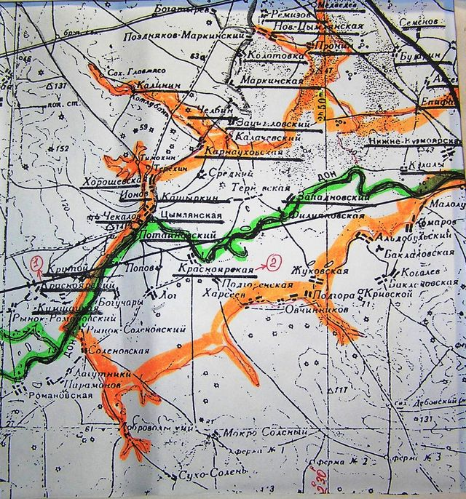

Приложение 5
Козлов Лаврен Никандрович (1912 год)

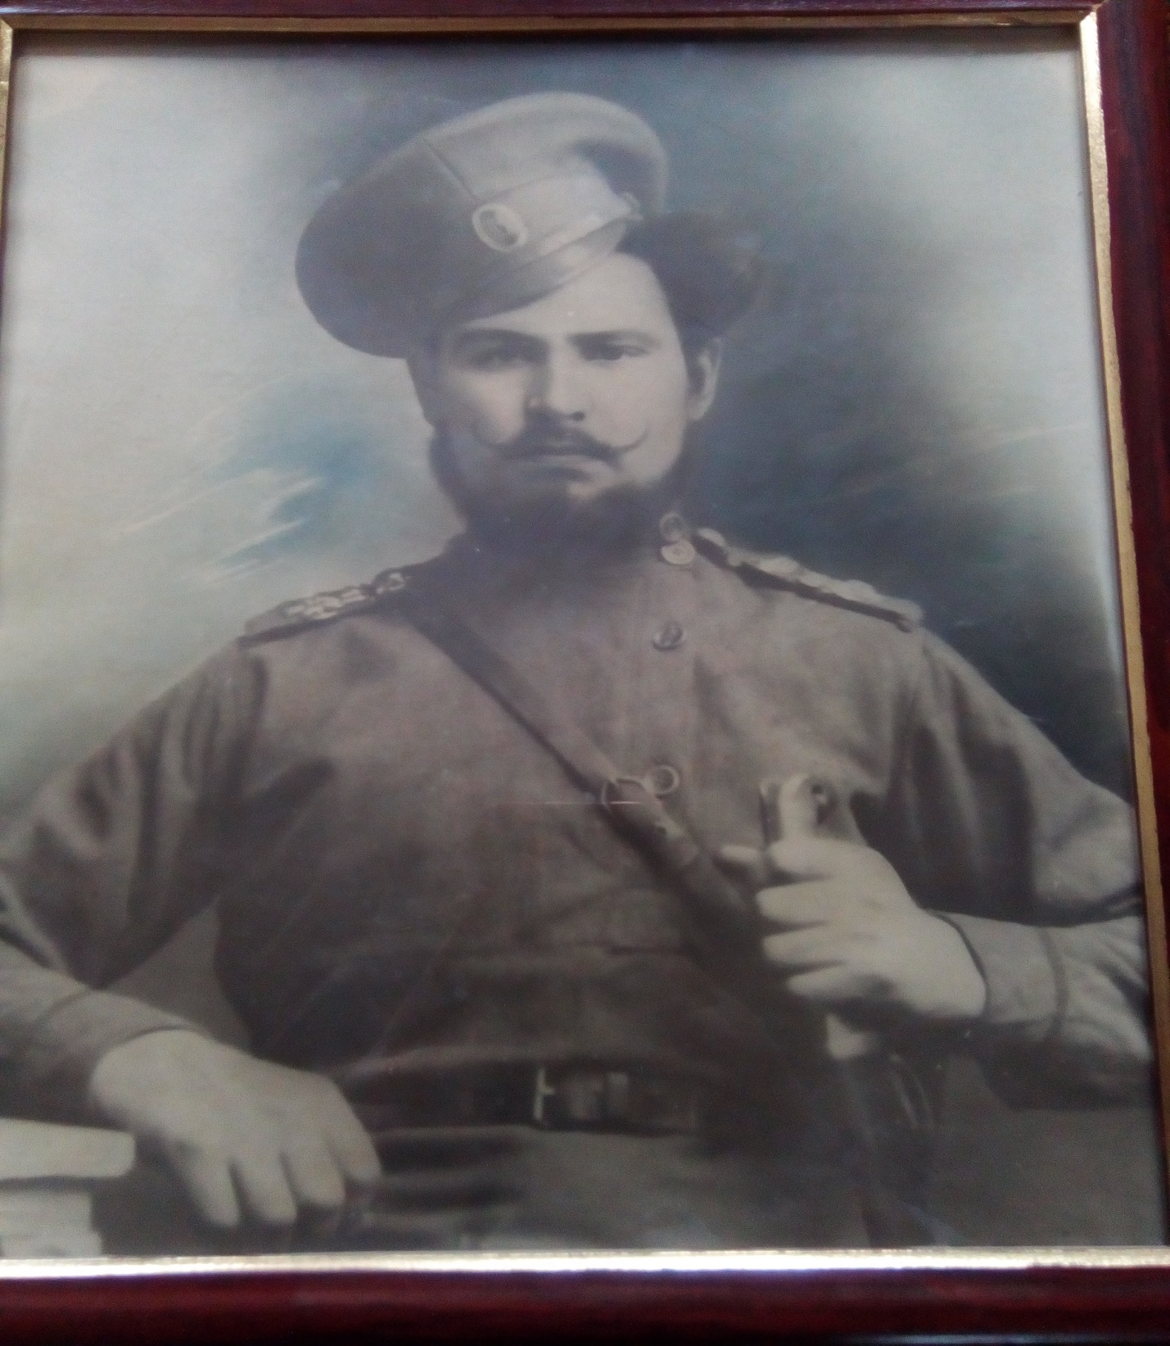
Приложение 6
Лаврен и Александра Козловы
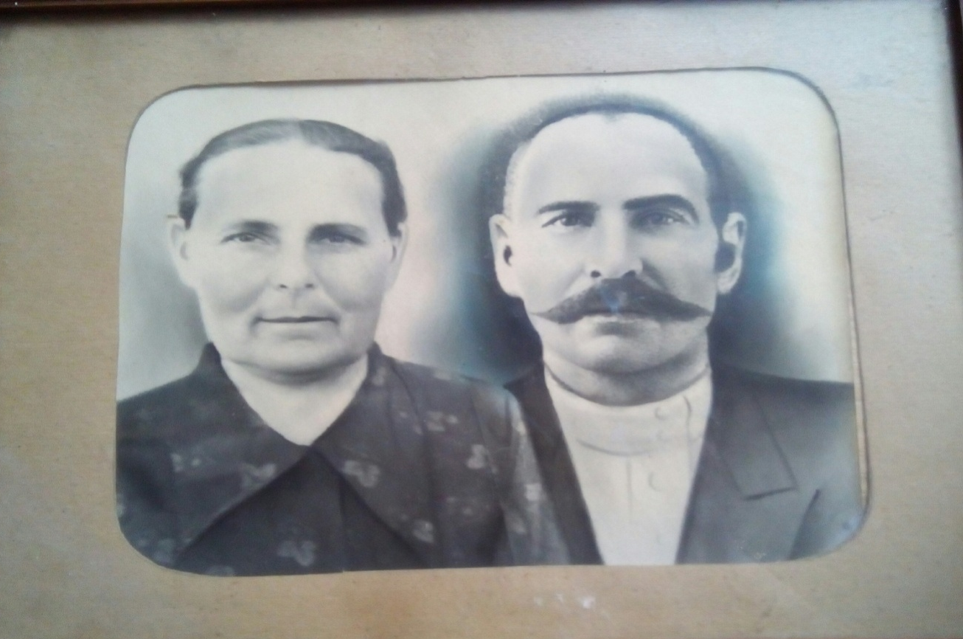
Сыновья Алексей и Геннадий
Приложение 7
Справка о реабилитации

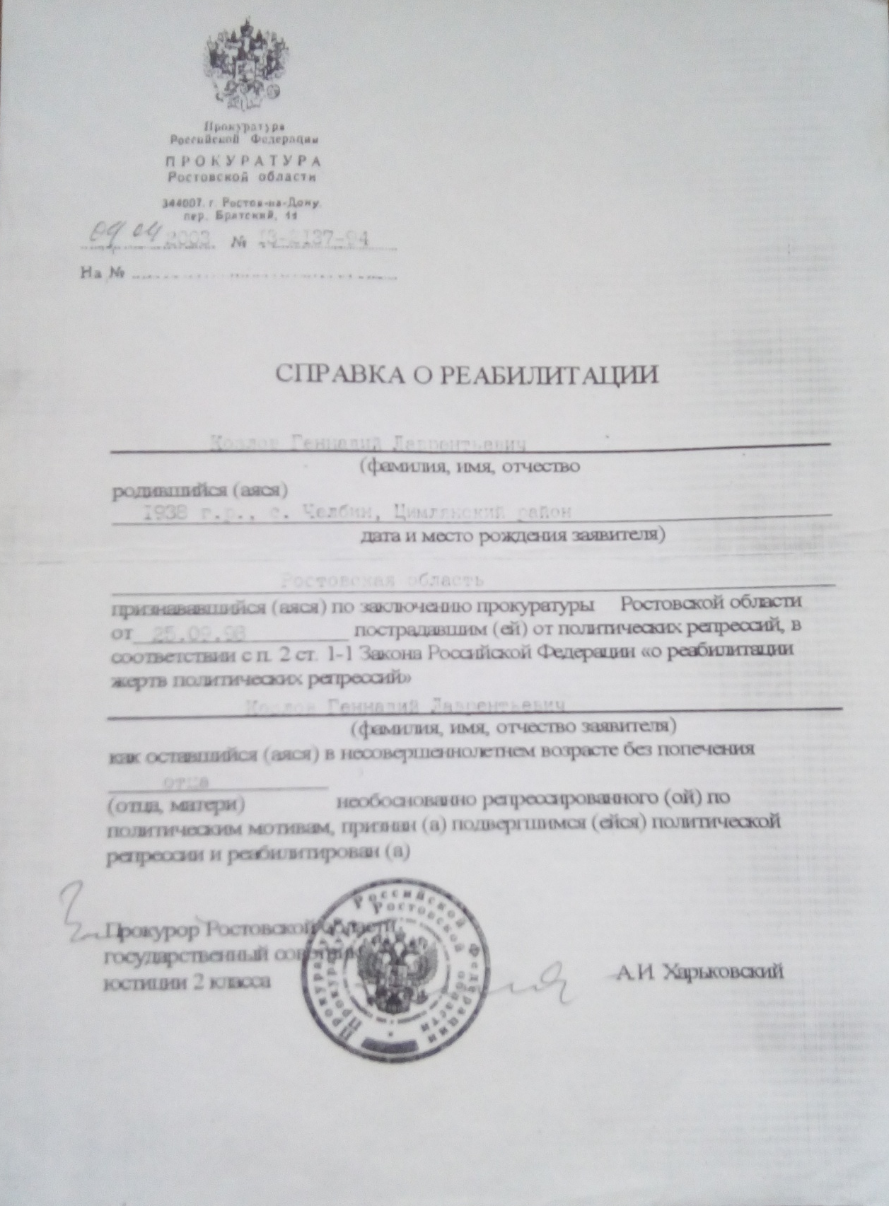

Приложение 8
Орден «Знак почета» (1976 год)
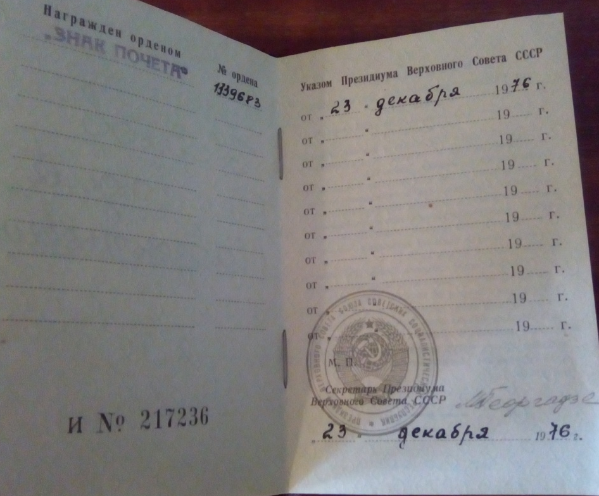
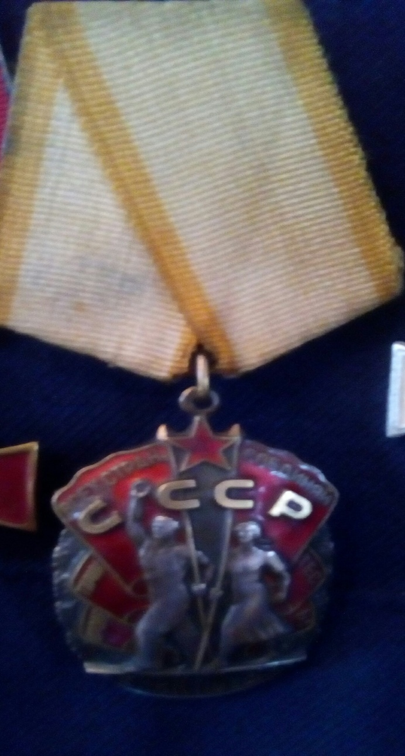
Приложение 9
Казачьи награды
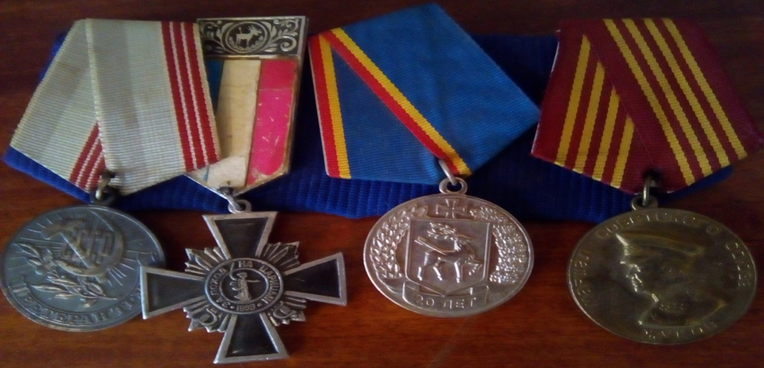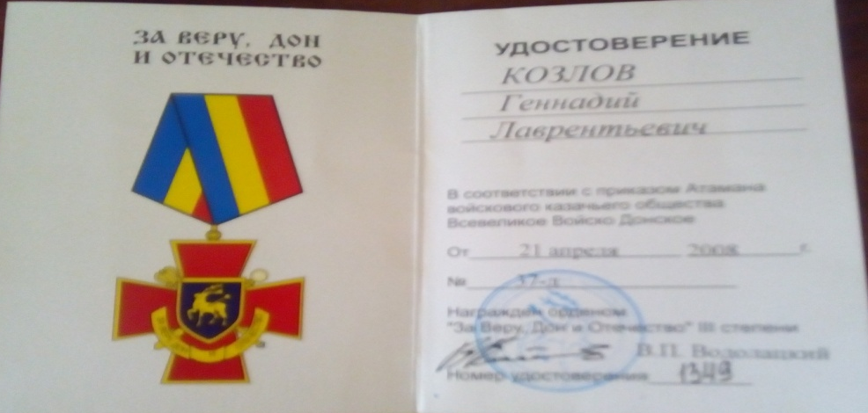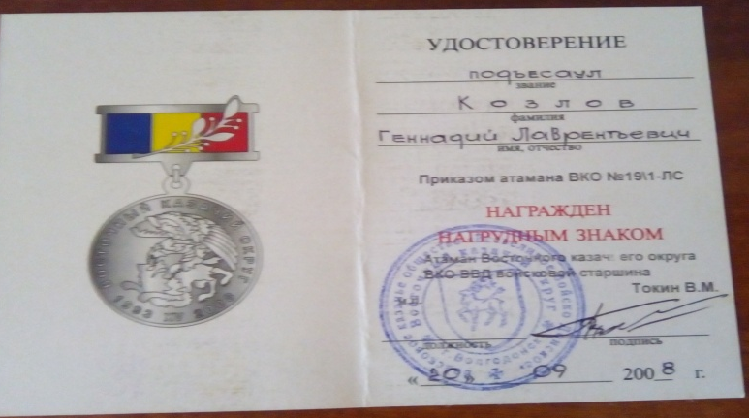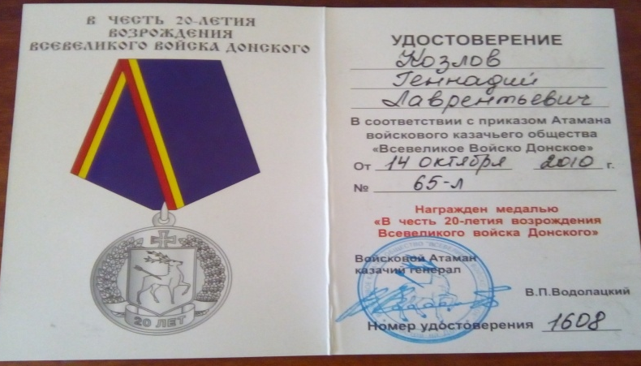
Приложение 10
Козлов Анатолий Венидиктович
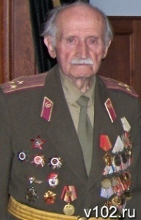
Козлов Николай Тимофеевич

Козлов Виталий Тимофеевич
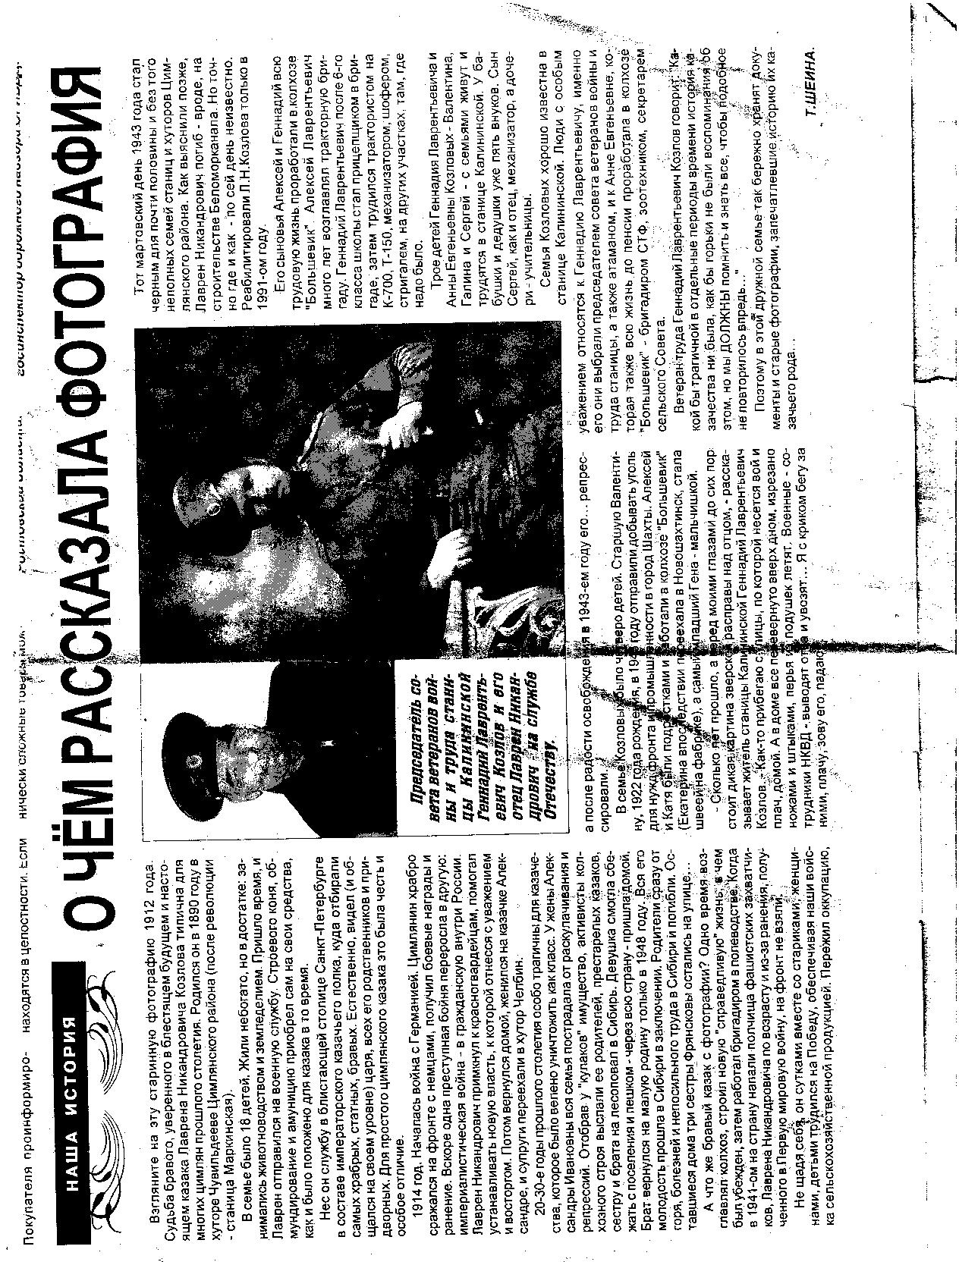
Приложение 11
Представители рода Козловых (2013 год)
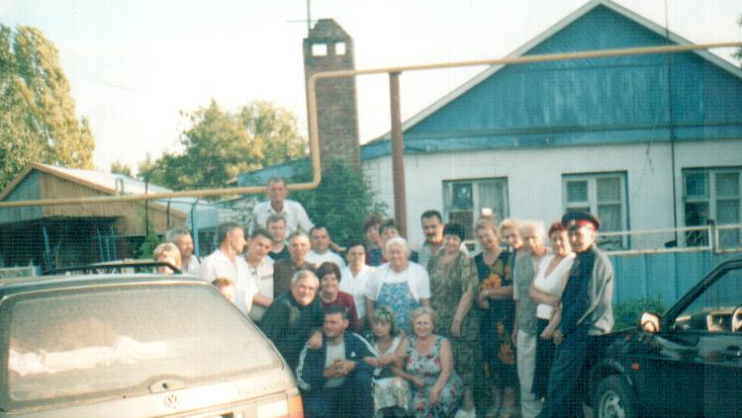

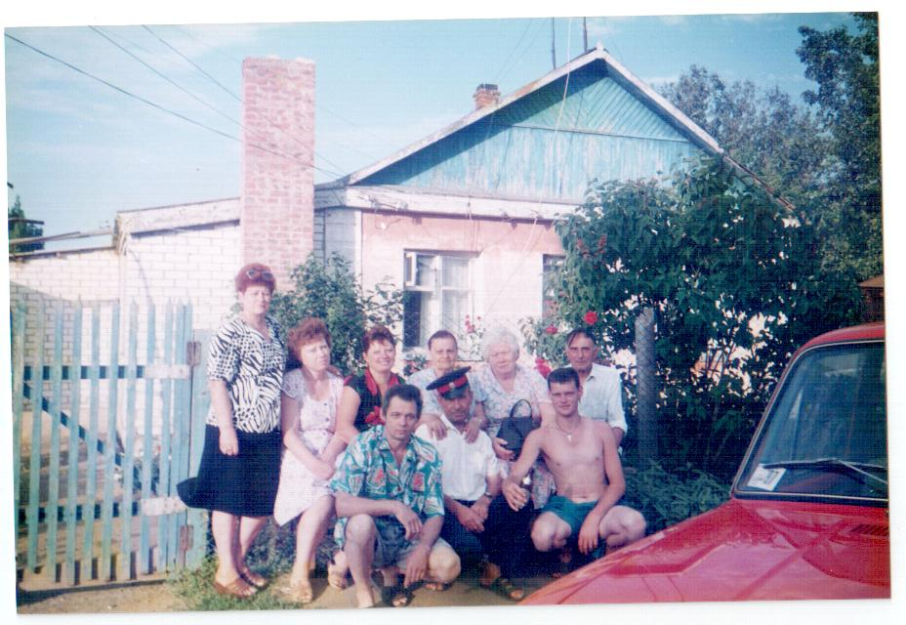
Приложение 12
Семья Головковых (1941 год)
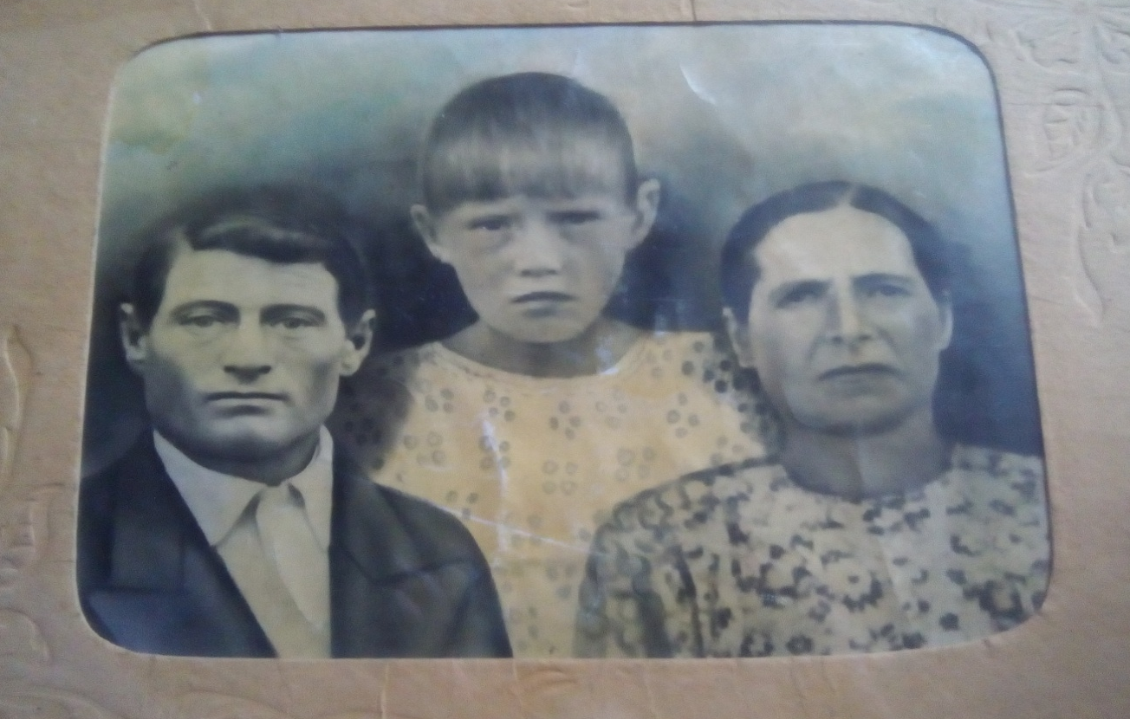

1970 год
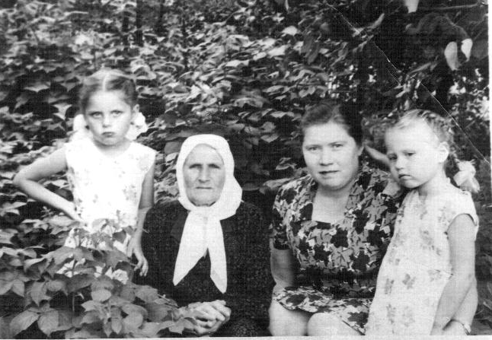

Приложение 13
Молодая семья Козловых (Геннадий и Анна. 1962 год)
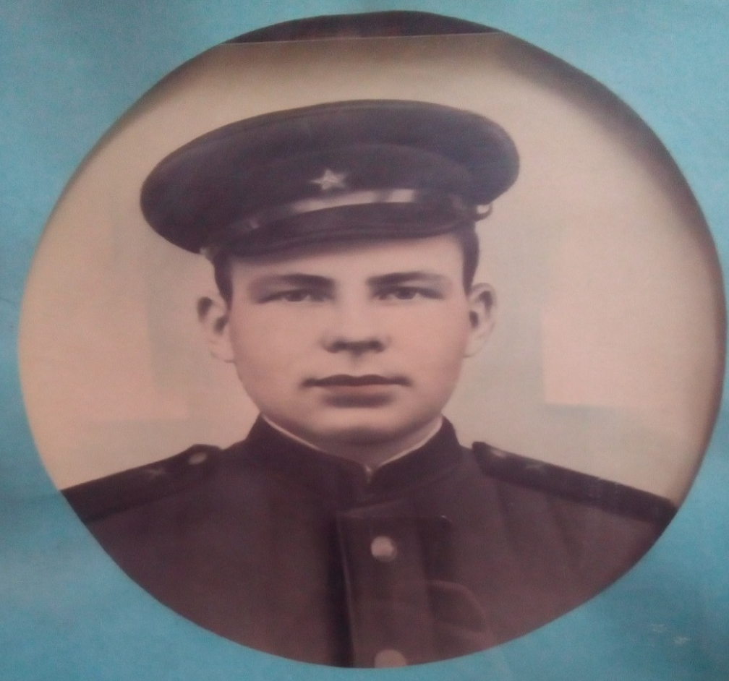

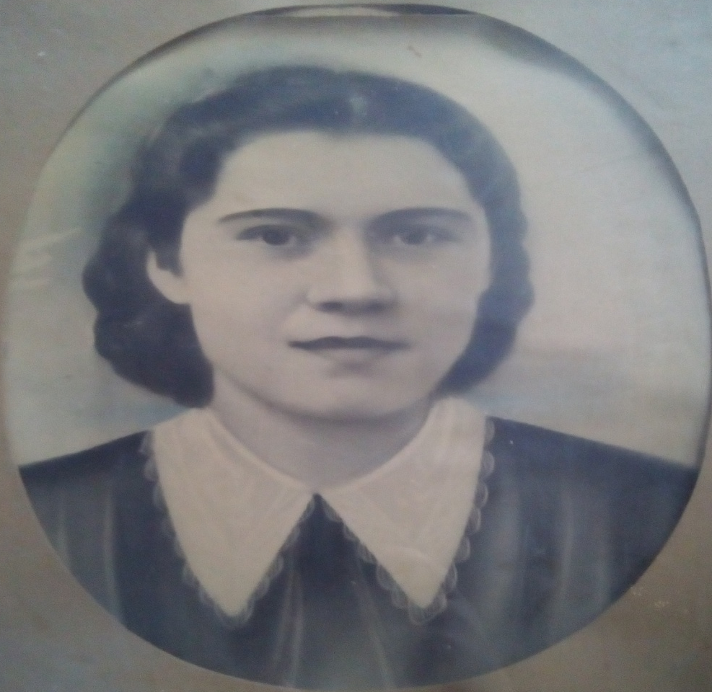
Приложение 14
Документы о розыске отца Головкова Евгения Ивановича
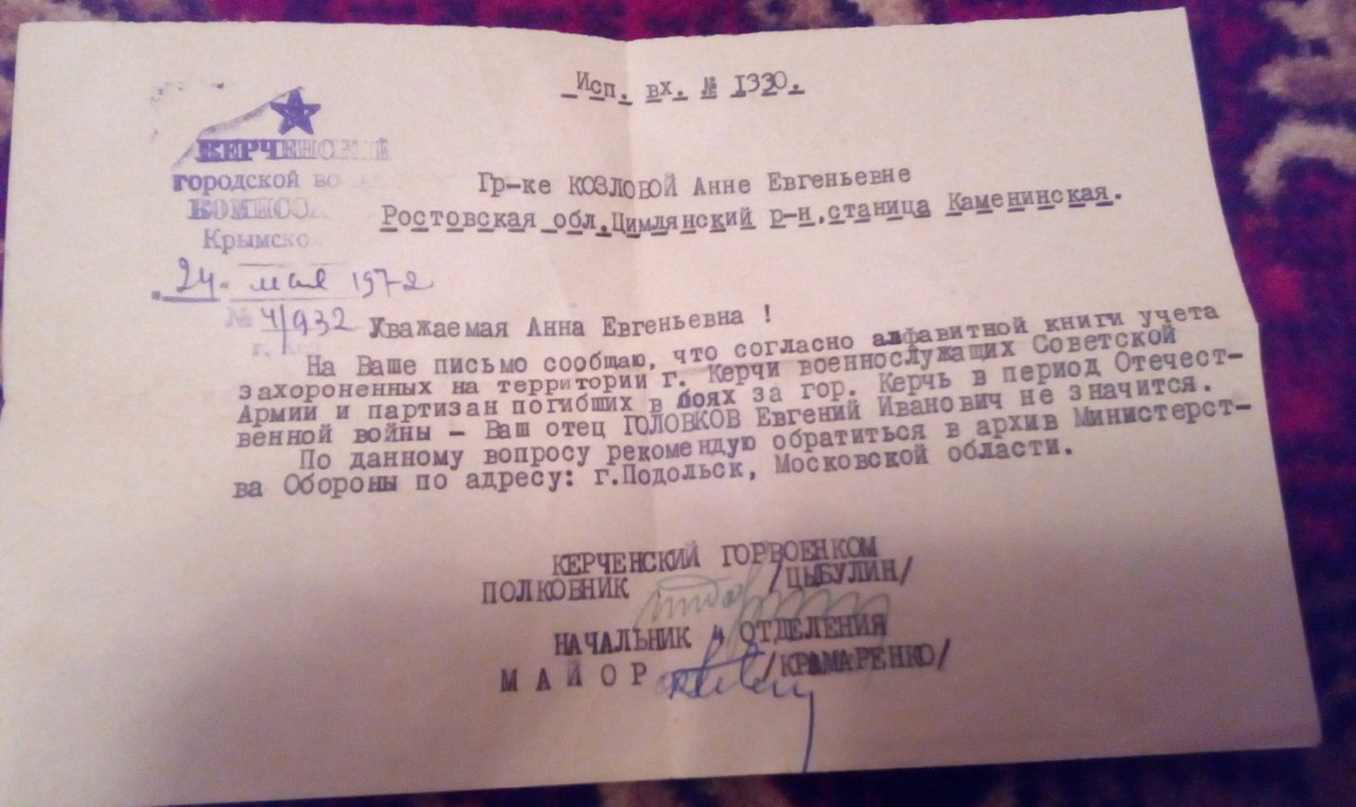

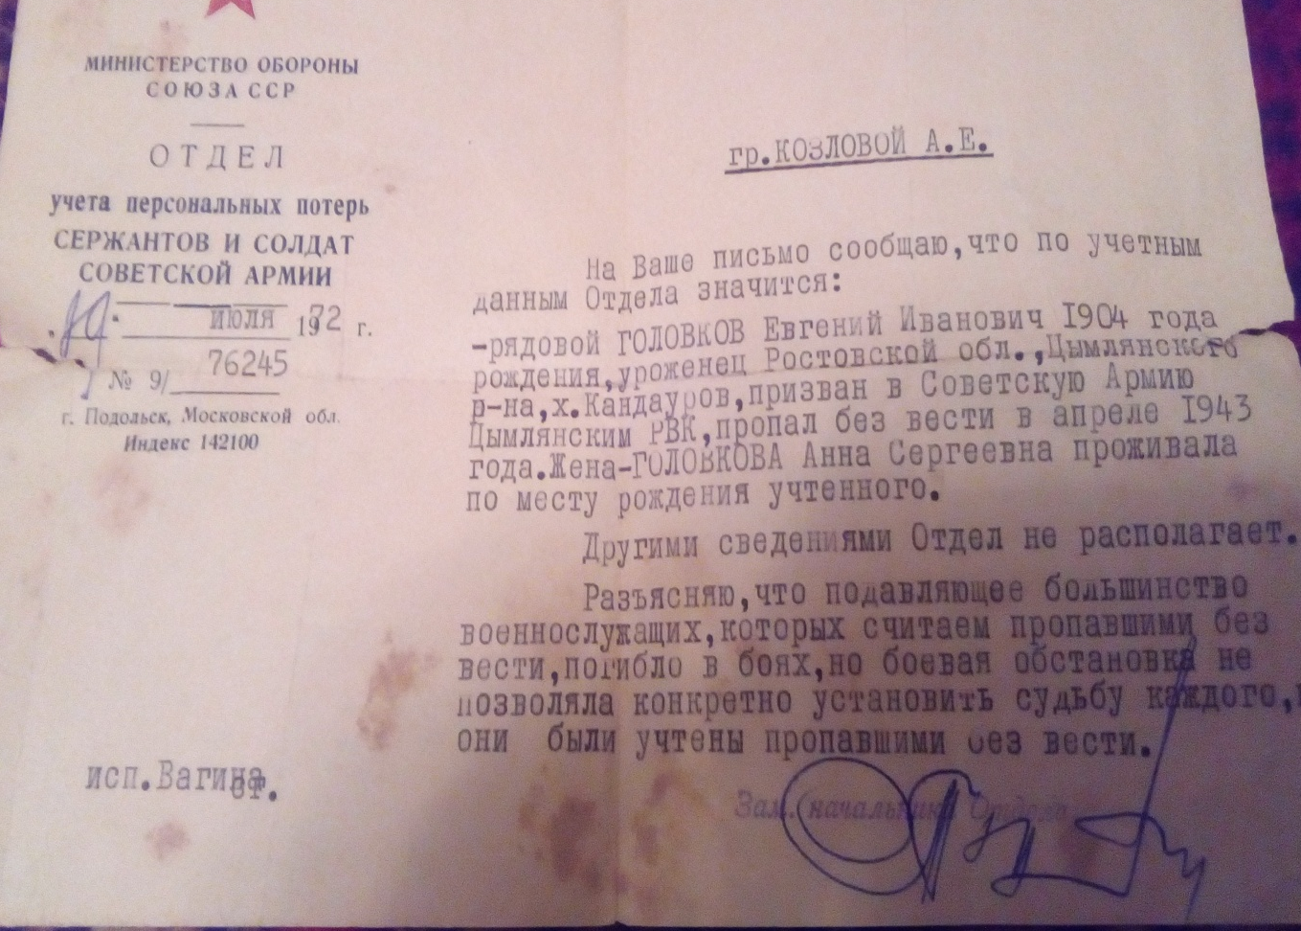
Приложение 15
Медаль «За трудовую доблесть СССР»
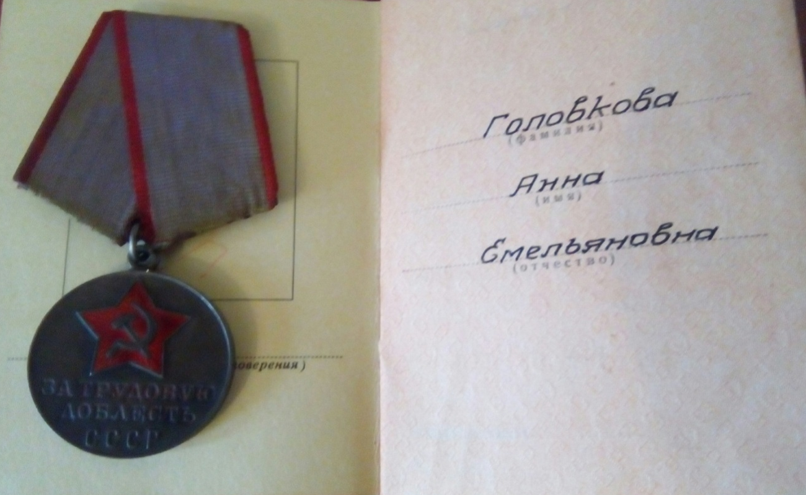
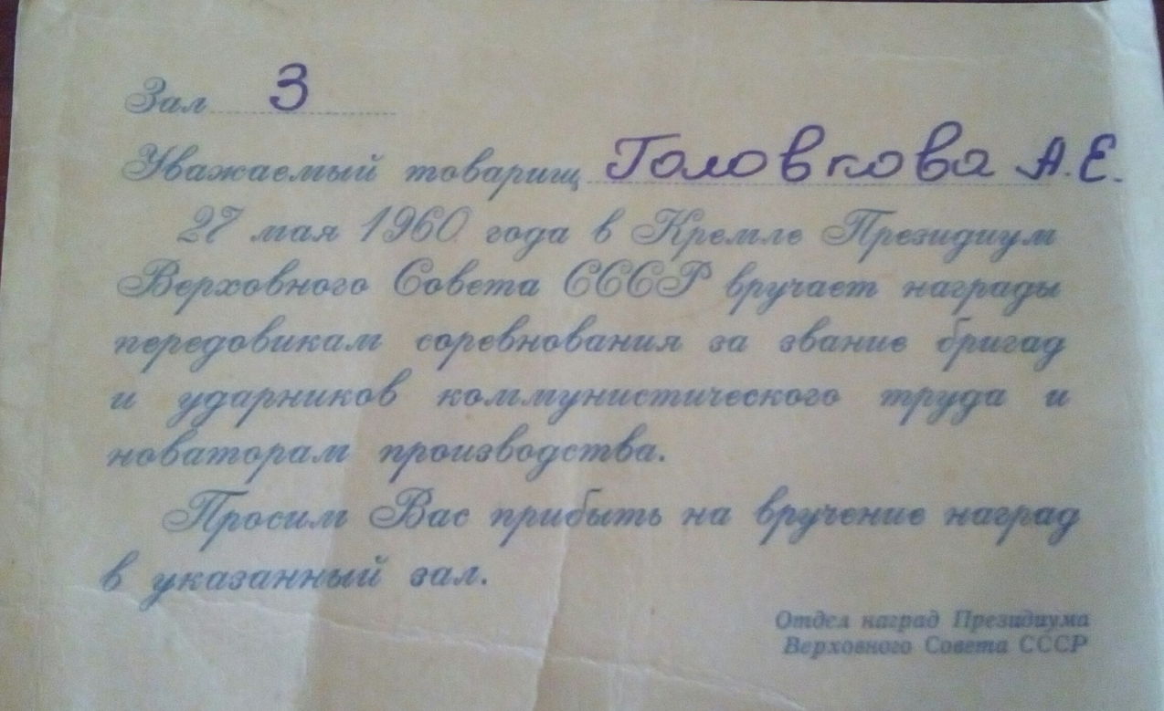
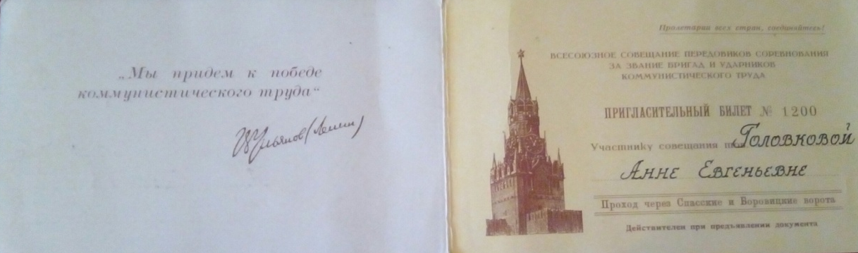
Приложение 16
Семья Козловых с детьми и внуками (2002 год)
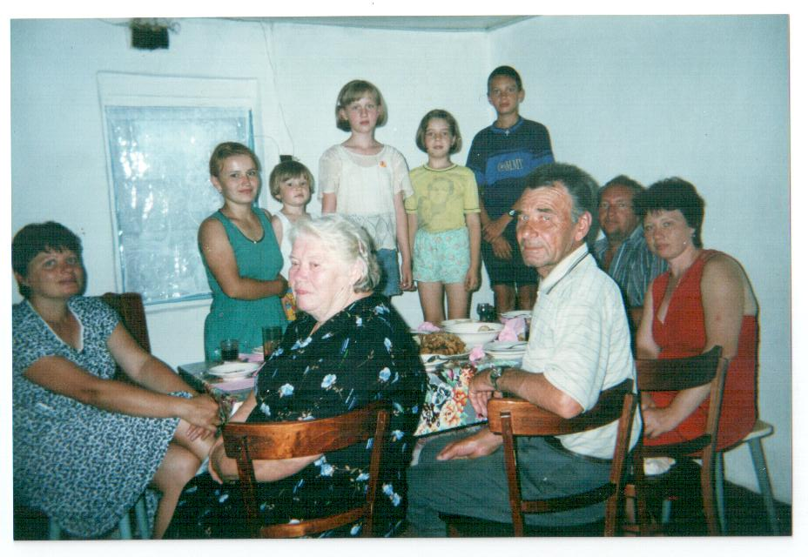
1997 год
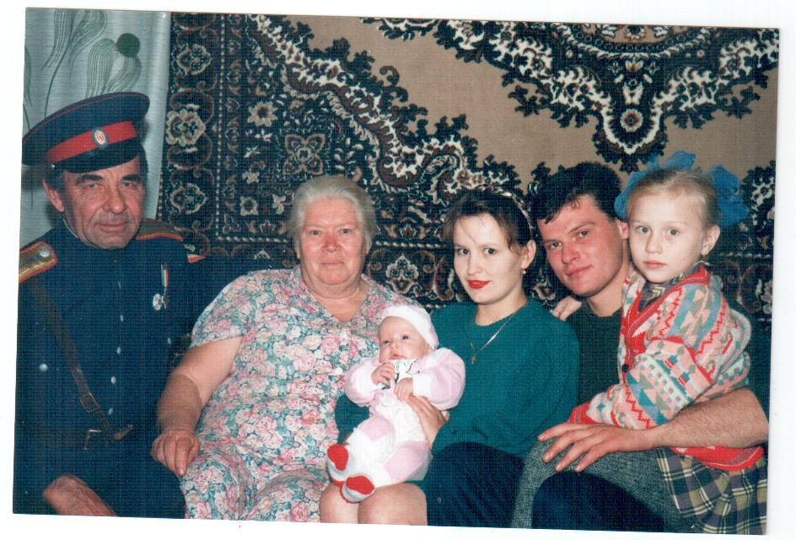

Филарет, Митрополит Минский, Семья как малая церковь в служении Богу и людям, Белоруссия. 2002, http://minds,by/stupeny/70%20let/sts19.html
Н.Т. Козлов Памятное: о кафедре и о себе.//Новочеркасск 2007.- 67 с.[ ]
Шеина Т. О чём рассказала фотография // Придонье 28 марта 2006 года, с.3

